出入境通行证签发服务指南

**一、实施机关**

国家移民管理局委托地级市（含直辖市所辖区县）以上公安机关出入境管理机构受理外国人出入境证。

经省级公安机关出入境管理机构请示国家移民管理局批准，县级公安机关出入境管理机构可以根据国家移民管理局的委托受理外国人出入境证。

**二、实施依据**

《中华人民共和国护照法》、《中华人民共和国出境入境管理法》、《中国公民因私事往来香港地区或者澳门地区的暂行管理办法》、《中国公民往来台湾地区管理办法》、《中华人民共和国普通护照和出入境通行证签发管理办法》。

**三、受理条件**

申请人从事边境贸易（含从事替代种植、发展替代产业项目的）、边境旅游服务或参加经国务院或者国务院主管部门批准的边境旅游线路边境旅游的，可以申请办理出入境通行证。对从事边境贸易的申请人，根据其需求，签发一年多次出入境有效或者三个月一次出入境有效的出入境通行证，并规定其从本省（自治区）边境地区的国家开放陆地口岸出入境；对从事替代种植、发展替代产业项目的申请人，根据其需求，签发一年多次出入境有效或者三个月一次出入境有效的出入境通行证，并规定其从本省（自治区）边境地区的国家开放陆地口岸，且经国家移民管理局确认的口岸和通道出入境；对从事边境旅游服务的申请人，根据其需求，签发一年多次出入境有效或者三个月一次出入境有效的出入境通行证，并规定其从边境旅游线路的限定口岸出入境；对参加经国务院或者国务院主管部门批准的边境旅游线路边境旅游的申请人，签发三个月一次出入境有效的出入境通行证，并规定其从边境旅游线路的限定口岸出入境；对经港澳流动渔船内地渔工主管部门备案的港澳流动渔船雇用的需随船进入香港、澳门指定区域作业的内地渔工，以及经珠海市政府主管部门备案的赴澳门从事特定小额贸易的珠海毗邻澳门边境村镇的常住居民，签发一年多次出入境有效的出入境通行证，并规定其从限定口岸（渔港）出入境。因国籍冲突或港澳居民来内地遗失港澳居民来往内地通行证的等情形，可以申请办理出入境通行证。

禁止性要求：申请人有《中华人民共和国出境入境管理法》第十二条、《中华人民共和国普通护照和出入境通行证签发管理办法》第十七条规定情形的，不予批准签发出入境通行证。

**四、办理材料**

（一）近期免冠照片一张以及填写完整的《中华人民共和国出入境通行证申请表》（以下简称申请表）；

（二）居民身份证；在居民身份证领取、换领、补领期间，可以提交临时居民身份证；

（三）未满十六周岁的，还应当由其监护人陪同，提交其监护人出具的同意出境的意见、监护人的居民身份证或者户口簿、护照；

（四）国家工作人员还应当按照有关规定，提交本人所属工作单位或者上级主管单位按照人事管理权限审批后出具的同意出境的证明；

（五）从事边境贸易的，提交在边境地区市场监督管理部门登记注册的经营者出具的相关证明材料；

（六）从事边境旅游服务的，提交所在的经国家旅游主管部门批准的边境旅游组团社出具的证明材料和本人导游证；

（七）因国籍冲突、港澳居民来内地遗失证件等情形需申请出入境通行证的，应提交有关证明材料。

**五、办理流程图**

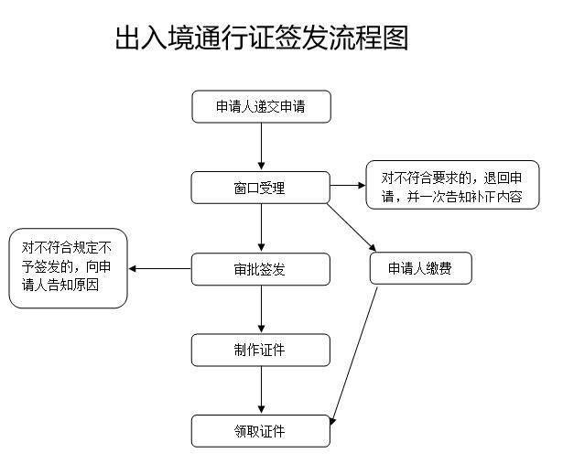

**六、办结时限**

公安机关出入境管理机构应当自受理申请材料之日起15日内审批签发并制作出入境通行证。

公民因具有下列情形之一，可申请加急办理出入境通行证：出国奔丧、探望危重病人的；紧急出国出境参加会议谈判、签订合同；省级公安机关出入境管理机构认可的其他紧急事由。对具备上述加急事由的，公安机关出入境管理机构应当要求其提交相应材料，对批准的，应当在五个工作日内审批签发并制作出入境通行证。

在偏远地区或者交通不便的地区或者因特殊情况，公安机关出入境管理机构不能在15日内签发出入境通行证的，经省级公安机关出入境管理机构负责人批准，出入境通行证的签发时限可以延长至30日。

**七、收费标准**

1、一次出入境有效的15元/本；

2、多次出入境有效的80元/本。

**八、办理地址：**博湖县行政服务中心公安窗口

 联系电话：0996-6623638

**九、办理时间：**星期一至星期五（法定节假日除外）

夏季时间：上午:10:00-14:00  下午:16:00-20:00

冬季时间：上午:10:00-14:00   下午:15:30-19:30

**十、常见问题**

一、具备什么条件可以申请出入境通行证？

答：申请人从事边境贸易（含从事替代种植、发展替代产业项目的）、边境旅游服务或参加经国务院或者国务院主管部门批准的边境旅游线路边境旅游的，可以申请办理出入境通行证。对从事边境贸易的申请人，根据其需求，签发一年多次出入境有效或者三个月一次出入境有效的出入境通行证，并规定其从本省（自治区）边境地区的国家开放陆地口岸出入境；对从事替代种植、发展替代产业项目的申请人，根据其需求，签发一年多次出入境有效或者三个月一次出入境有效的出入境通行证，并规定其从本省（自治区）边境地区的国家开放陆地口岸，且经国家移民管理局确认的口岸和通道出入境；对从事边境旅游服务的申请人，根据其需求，签发一年多次出入境有效或者三个月一次出入境有效的出入境通行证，并规定其从边境旅游线路的限定口岸出入境；对参加经国务院或者国务院主管部门批准的边境旅游线路边境旅游的申请人，签发三个月一次出入境有效的出入境通行证，并规定其从边境旅游线路的限定口岸出入境。

二、什么样的人不能办理出入境通行证？

答：申请人有下列情形之一的，不予签发出入境通行证：

（一）不具有中华人民共和国国籍的；

（二）无法证明身份的；

（三）在申请过程中弄虚作假的；

（四）被判处刑罚正在服刑的；

（五）人民法院通知有未了结的民事案件不能出境的；

（六）属于刑事案件被告人或者犯罪嫌疑人的；

（七）国务院有关主管部门认为出境后将对国家安全造成危害或者对国家利益造成重大损失的；

（八）公民因妨害国（边）境管理受到刑事处罚或者因非法出境、非法居留、非法就业被遣返回国的；

（九）法律、行政法规规定不准出境的其他情形。

三、从事边境贸易的申请办理出入境通行证，需要提交什么材料？

答：从事边境贸易申请出入境通行证除了提交身份证、近期免冠照片以及填写完整的《中华人民共和国出入境通行证申请表（一）》（以下简称申请表）、国家工作人员还应当按照有关规定，提交本人所属工作单位或者上级主管单位按照人事管理权限审批后出具的同意出境的证明外，还应提交在边境地区市场监督管理部门登记注册的经营者出具的相关证明材料。

四、从事边境旅游服务的申请办理出入境通行证，需要提交什么材料？

答：从事边境旅游服务申请出入境通行证除了提交身份证、近期免冠照片一张以及填写完整的《中华人民共和国出入境通行证申请表（一）》（以下简称申请表）外，还应提交所在的经国家旅游主管部门批准的边境旅游组团社出具的证明材料和本人导游证。

五、港澳流动渔船内地渔工申办和持用出入境通行证有关规定。

答：经港澳流动渔船内地渔工主管部门（广东省农业农村厅）备案的港澳流动渔船雇用的需随船进入香港、澳门指定区域作业的内地渔工，可提交本人有效的居民身份证和《中华人民共和国出入境通行证申请表（专用）》，向港澳流动渔船指定渔港所在地县级公安机关出入境管理部门提出申请。持证人应当按照规照规定随港澳流动渔船经广东蛇口、盐田、南澳、湾仔、担杆、万山、桂山、洪湾、澳头、港口、汕尾、马宫、闸坡、东平、沙堤、广海湾等16个渔港出入境。

六、赴澳门从事特定小额贸易人员申办和持用出入境通行证有关规定。

答：经珠海市政府主管部门（珠海商务局）备案的赴澳门从事特定小额贸易的珠海毗邻澳门边境村镇的常住居民，可提交本人有效的居民身份证和《中华人民共和国出入境通行证申请表（专用）》，向珠海市公安局出入境与外国人事务管理支队提出申请。持证人应当按照规定经湾仔口岸、横琴口岸出入境，当日往返一次。